№ п/п | Наименование товара, работ, услуг | Ед. изм. | Кол-во | Технические, функциональные характеристики
 |  |  |  | Показатель (наименование комплектующего, технического параметра и т.п.) | Описание, значение
 | Детское игровое  оборудование  ДИО 1.022  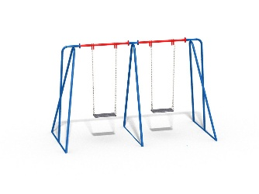 | Шт. | 1
 |  |  |  | Высота (мм) | 1900 (± 10мм)
 |  |  |  | Длина (мм) | 2900 (± 10мм)
 |  |  |  | Ширина (мм) | 1500 (± 10мм)
 |  |  |  | Применяемые материалы
 |  |  |  | Конструктивные особенности | качели, состоит из:  - двух боковых стоек (металлическая труба диаметром не менее 42 мм и толщиной стенки не менее 3.5мм в количестве 6 шт., соединенная в нижней части поперечиной из профильной трубы сечением не менее 32 мм).  - одной средней стойки (металлическая труба диаметром не менее 42 мм, соединенная в нижней части поперечиной из профильной трубы сечением не менее 32 мм);  - двух подвесов гибких. (состоит из резинового армированного сидения, крепящегося на цепном подвесе).  - перекладина (металлическая труба диаметром не менее 42 мм, с толщиной стенки не менее 3.5 мм). Для прочного соединения стоек с балкой использовать фланец толщиной не менее 5 мм, с 4 отверстиями для крепления.  Все фанерные элементы должны иметь скругленные кромки.
 |  |  |  | Заглушки | должны быть пластиковые, разных цветов, на места резьбовых соединений.
 |  |  |  | Материалы | влагостойкая фанера, окрашенная двухкомпонентной полиуретановой краской, специально предназначенной для применения на детских площадках, стойкой к сложным погодным условиям, истиранию, устойчивой к воздействию ультрафиолета и влаги. Окрашенный порошковой краской металл.

